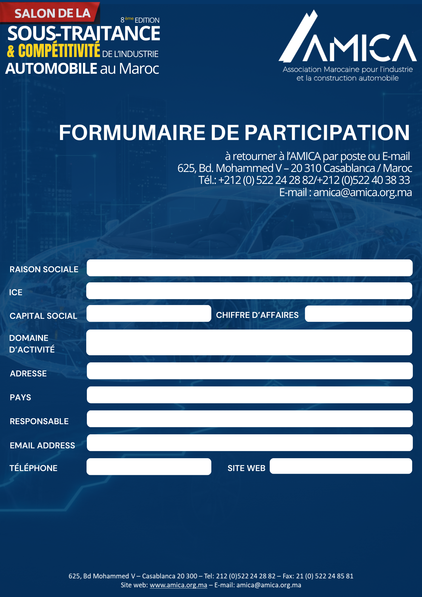
Cliquez ou appuyez ici pour entrer du texte.
Cliquez ou appuyez ici pour entrer du texte.
Cliquez ou appuyez ici pour entrer du texte.
Cliquez ou appuyez ici pour entrer du texte.
Cliquez ou appuyez ici pour entrer du texte.
Cliquez ou appuyez ici pour entrer du texte.
Cliquez ou appuyez ici pour entrer du texte.
Cliquez ou appuyez ici pour entrer du texte.
Cliquez ou appuyez ici pour entrer du texte.
Cliquez ou appuyez ici pour entrer du texte.
Cliquez ou appuyez ici pour entrer du texte.
Précisez votre choix ici

Précisez votre choix ici













